**KRANJSKA GORA - LEDINE 9/4**

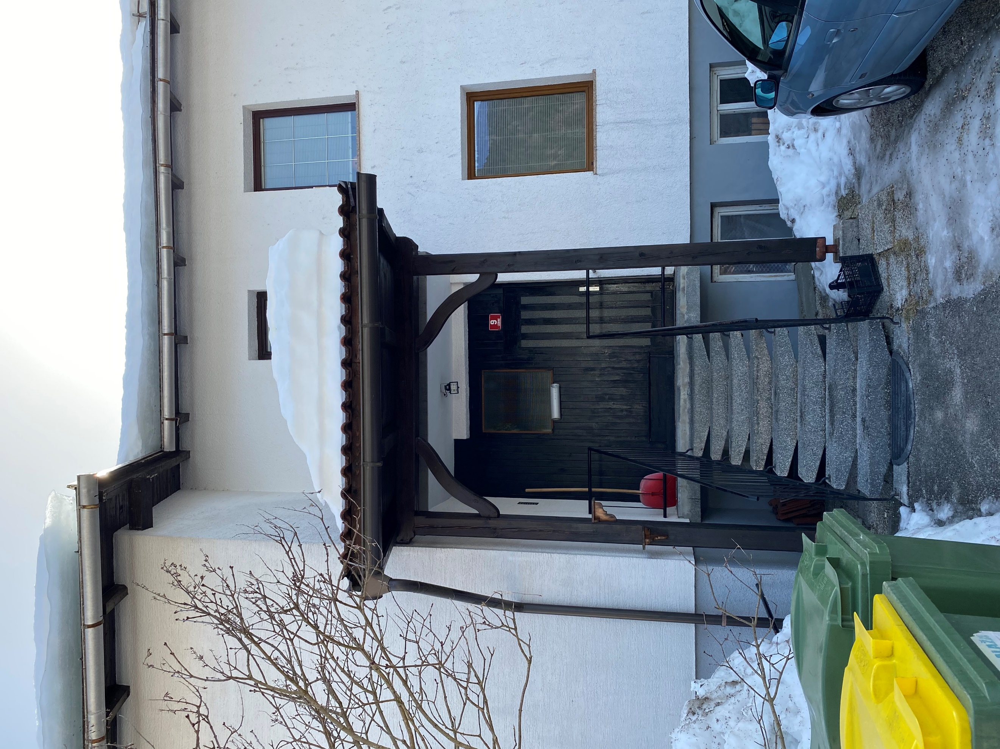 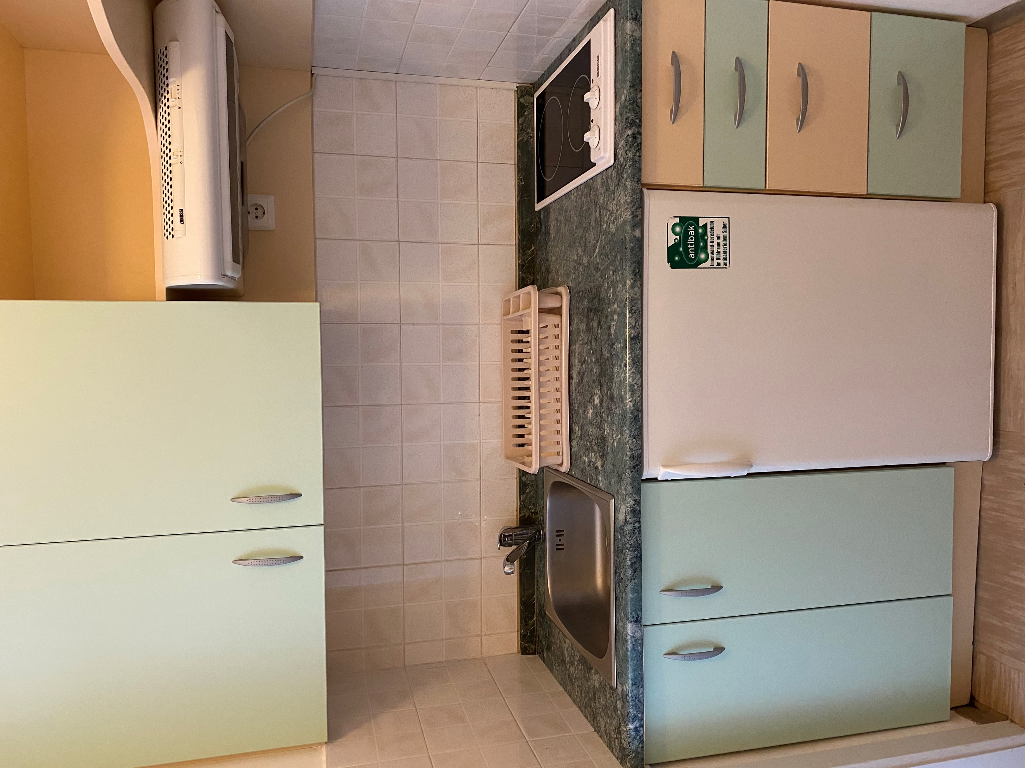 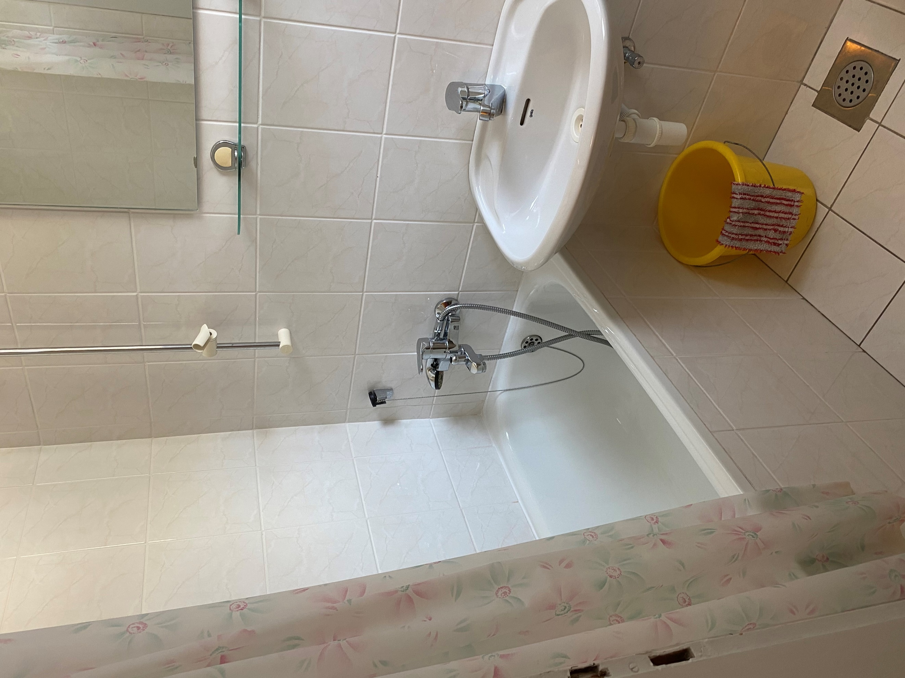

Ledine, blok št. 9 Kuhinja Kopalnica

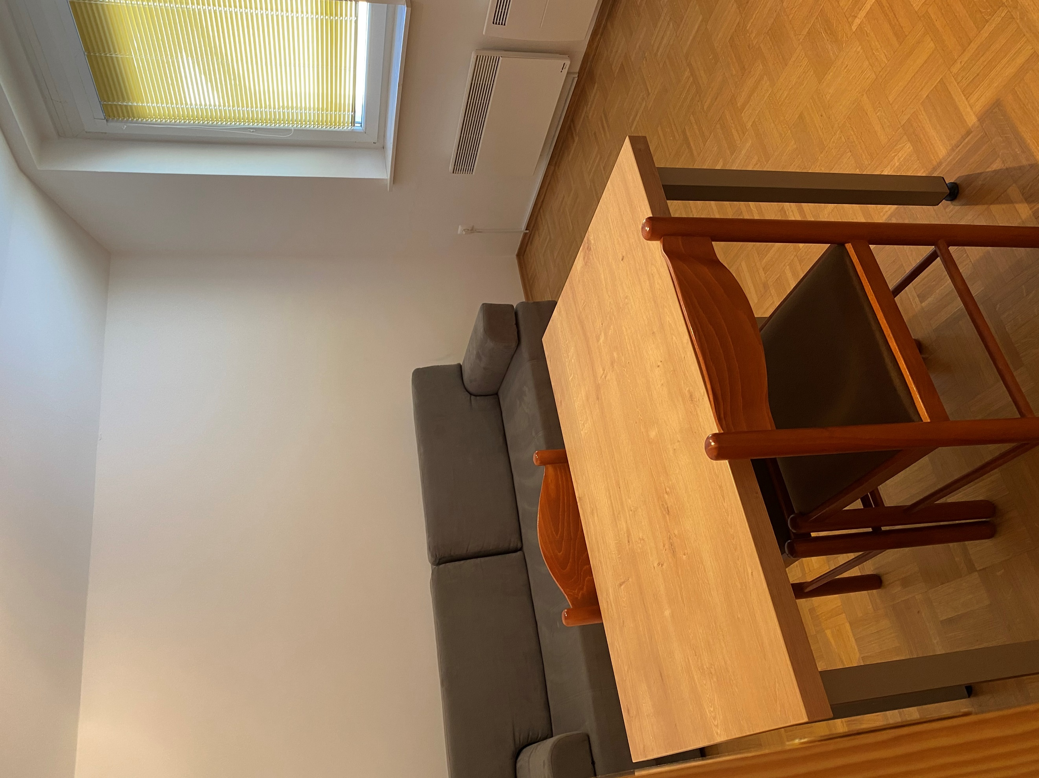 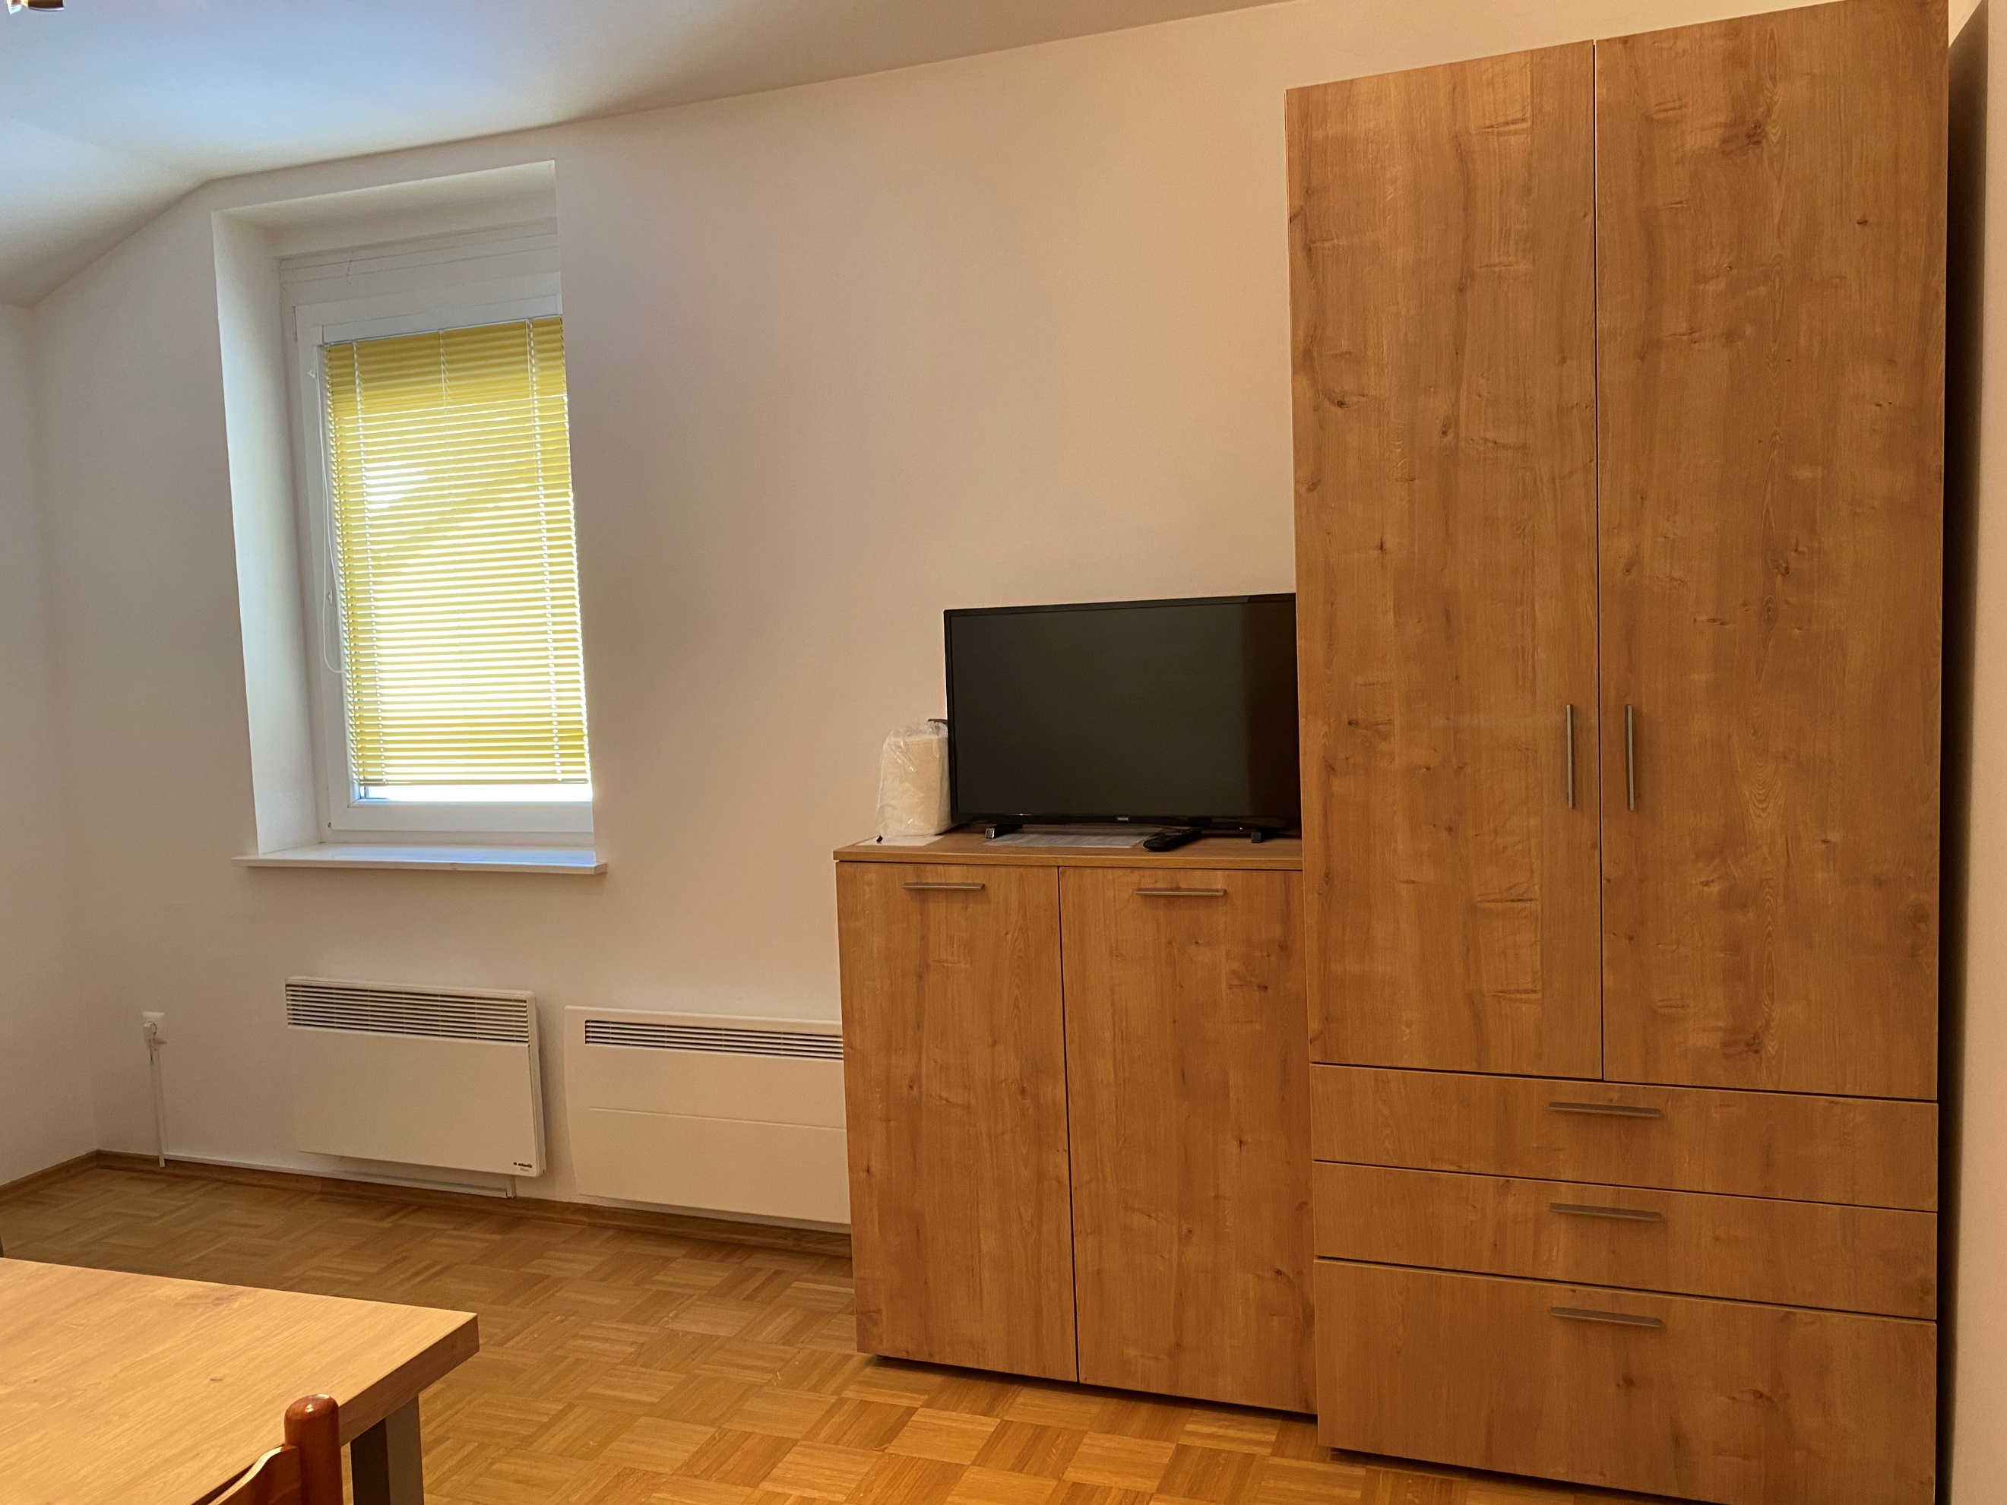

Dnevni prostor z raztegljivim ležiščem

**Kratek opis**: Garsonjera Ledine 9/4 ima **dve razpoložljivi ležišči** in se nahaja v **prvem nadstropju** na naslovu Ledine 9 v Kranjski Gori. Blok se nahaja v bližini gasilskega doma v centru. Garsonjera meri **22,89 m2** in ima kuhinjsko nišo, dnevni prostor z raztegljivim ležiščem ter WC s kopalnico. V kletnih prostorih stanovanjskega bloka je na razpolago prostor za shranjevanje smuči in koles.

Počitniška enota je opremljena za bivanje in kuhanje. S seboj je potrebno prinesti posteljnino, brisače, kuhinjske krpe in čistila.

**Vodenje živali v objekt ni dovoljeno.**

**Podatki o recepciji: Žana Todorović Goričan s.p.** (podrobnejše informacije glede prevzema ključev boste prejeli hkrati z napotnico).

**Podatki o enoti**

|  |  |
| --- | --- |
| NeKlimatska naprava | NeTuš kabina |
| DaBrezžični internet | DaKuhinjska posoda in jedilni pribor |
| DaTV | DaOdeja in vzglavnik |
| DaKATV | NePosteljnina |
| NeRadio | NeBrisače |
| NeTelefon | DaSesalnik |
| NePralni stroj | NeTerasa/Balkon |
| NePomivalni stroj | NeDovoljeno kajenje |
| DaSteklokeramična plošča | NeOtroška postelja |
| NeMikrovalovna pečica | NeHišni ljubljenčki |
| NeGrelnik vode | DaKlet |
| NeAparat za kavo | NeDvigalo |
| DaHladilnik | NeKončno čiščenje |
| DaZamrzovalnik (1 manjši predal) | DaElektrični radiatorji |
| DaKad |  |

**Dodatne informacije**

|  |  |
| --- | --- |
| DaNeoznačeno parkirno mesto | DaShramba koles (na lastno odgovornost) |

**Razdalja**

|  |  |
| --- | --- |
| Smučišče: | 500  m |
| Center mesta: | 200 m |
| Trgovina: | 300 m |
| Farmacija: | 550 m |
| Restavracija: | 90 m |
| Bencinska črpalka: | 1,3 km |
| Policijska postaja: | 1,1 km |
| Rent-a-car: | 500 m |
| Zdravnik / bolnišnica: | 500 m |
| Wellness: | 350 m |
| Letališče: | 37 km |
| Avtobusna postaja: | 290 m |
| Pošta: | 550 m |
| Sosednji objekt: | 5 m |